附件
“校外人员及车辆进校报备”一网通办流程
- 申请人填写进校人员信息并申请
申请人点击个人信息门户首页“办事大厅”-“教师办事”-“行政办公”（图1），选择“校外人员进校报备”，点击“在线办理”（图2）；或申请人点击个人信息门户首页后，在搜索栏中直接搜索“进校报备”等关键词，选择“校外人员进校报备”，点击“在线办理”。申请人填写申请人信息、进校时间、进校事由（校外人员申请进校时间最多一周，时间超过一周的须多次申请），在进校人员信息一栏中点击“新增”输入进校人员相关信息和拟进入校区后，点击“提交”（图3）。
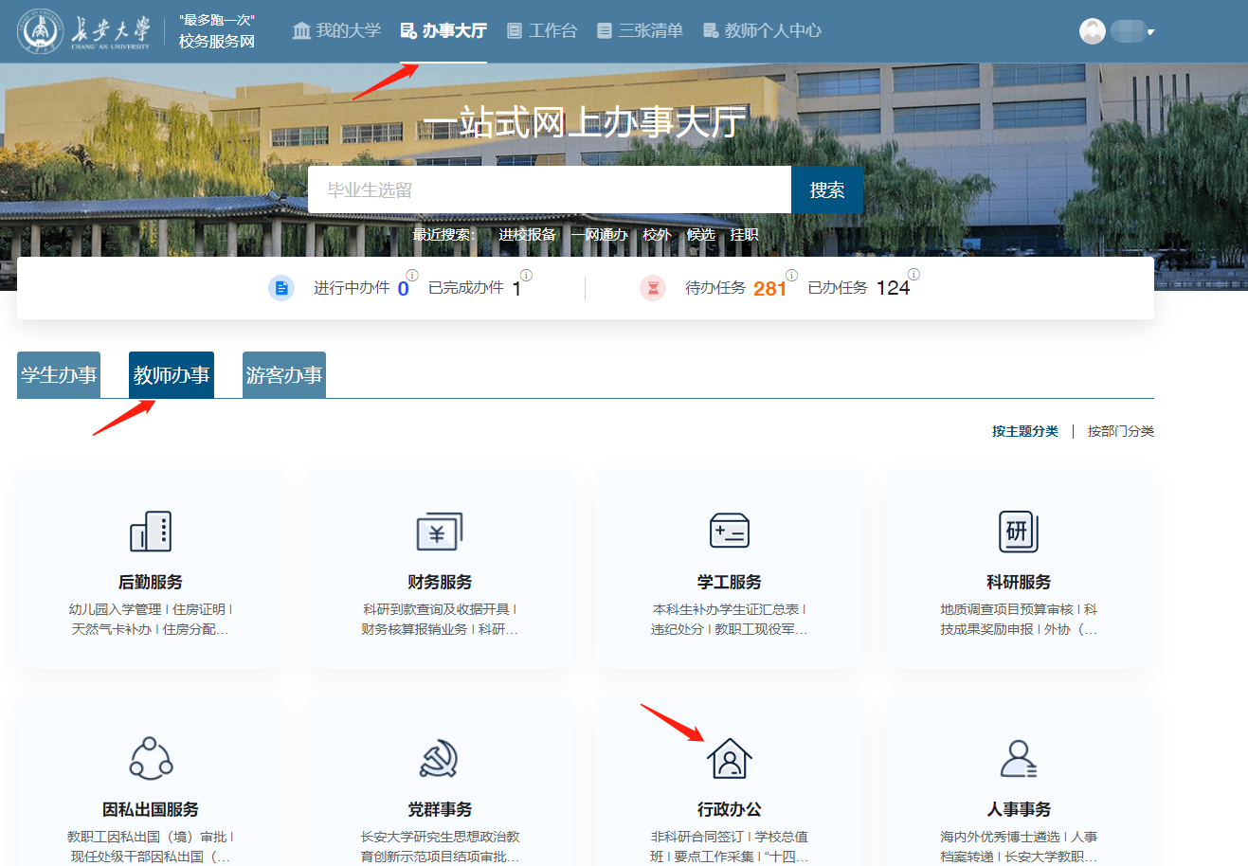
（图1）
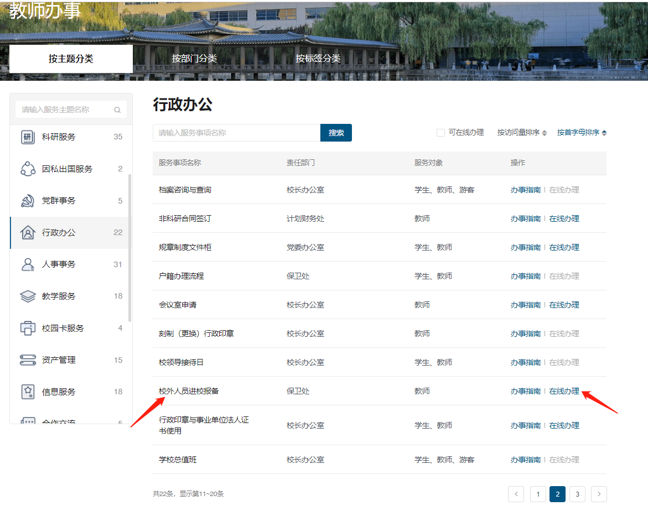
（图2）
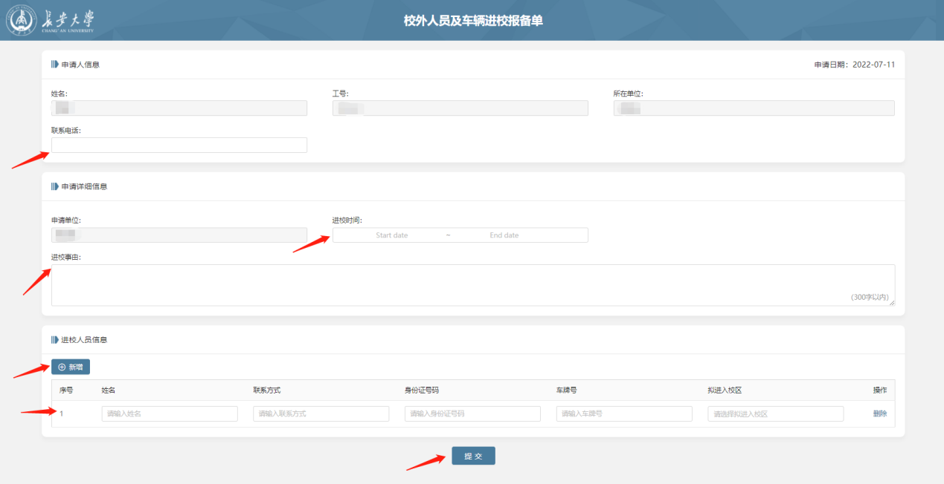
（图3）
2.申请人所在部门有审核权限的领导审核
部门审核领导在信息门户首页“教师公共服务”中选择“流程平台任务中心”（图4）后进入网上办事大厅，在待办事项中选择需要审批的《校外人员进校报备单》并点击“审批”（图5），确认同意后点击“同意”（图6）。审核领导也可在信息门户首页“待办任务”中直接选择需要审批的《校外人员进校报备单》。

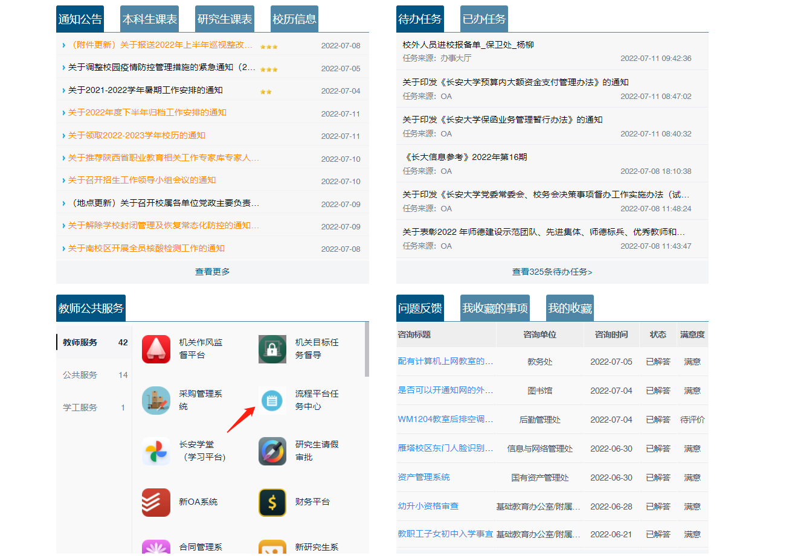
（图4）
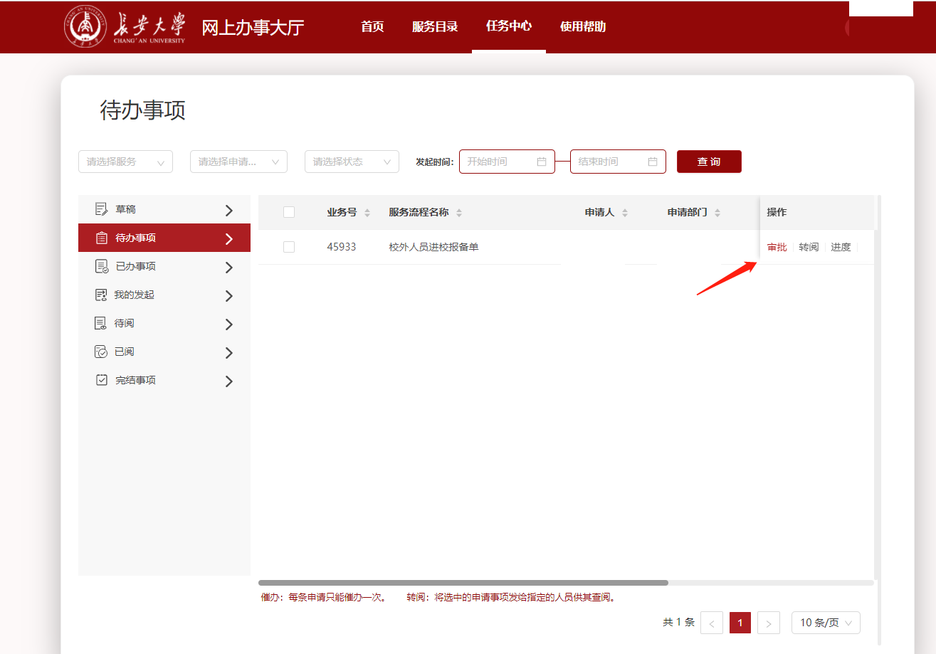
（图5）
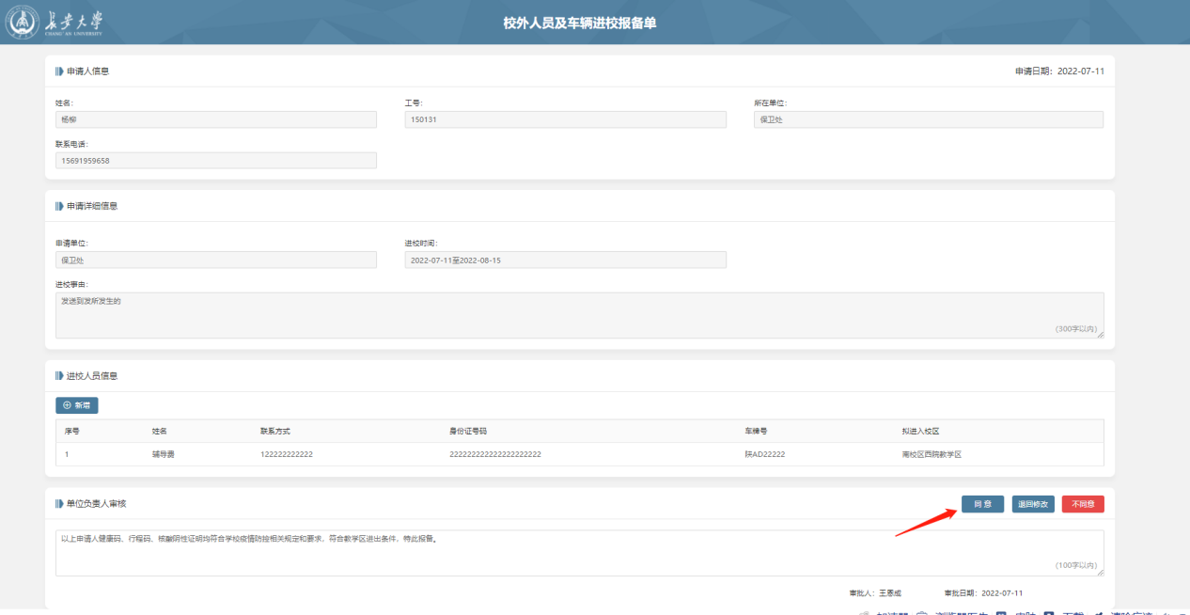
（图6）
3.保卫处线上备案
申请人所在部门领导审核完成后，保卫处会及时进行线上备案。备案结束后，申请人可以自行查看、下载、打印《校外人员进校报备单》。
4.申请人下载、打印《校外人员进校报备单》
申请人在信息门户首页“教师公共服务”中选择“流程平台任务中心”（图7）后进入网上办事大厅，在“已办事项”中查看需要下载、打印的《校外人员进校报备单》（图8），随后进行下载、打印（图9、图10）。申请人也可在信息门户首页“已办任务”中直接选择需要查看的《校外人员进校报备单》。请申请人下载打印后发送至进校人员，进校人员必须自行持《校外人员进校报备单》纸质版方可进校，并按照疫情防控流程在门卫处登记进校。在申请进校时间内多次进校的、跨校区进校的请打印多份《校外人员进校报备单》。
（图7）
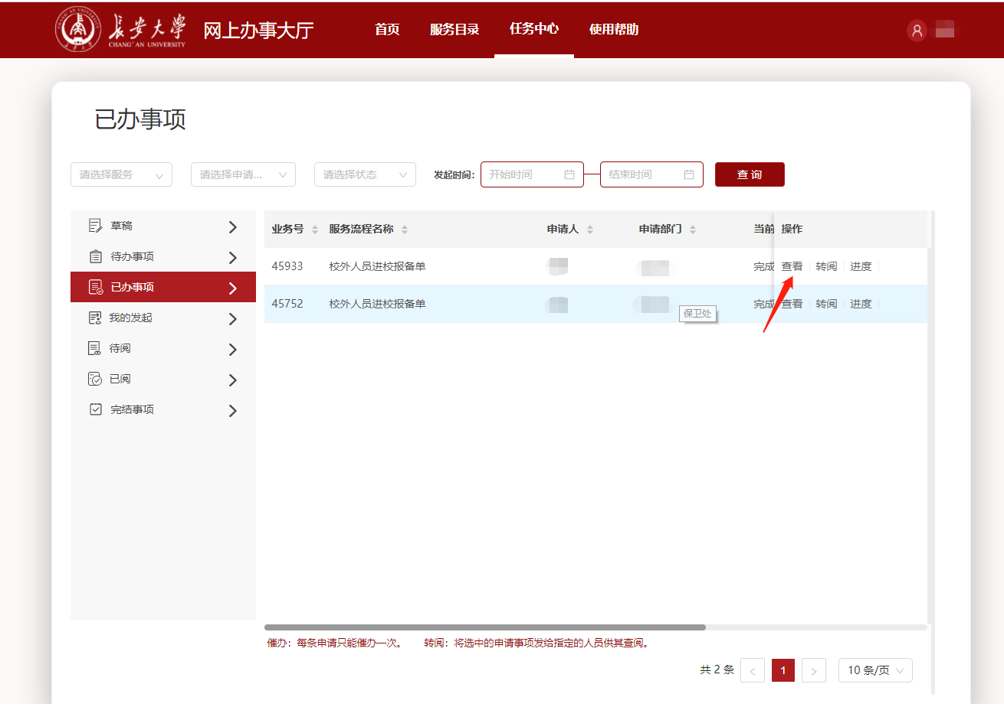
（图8）
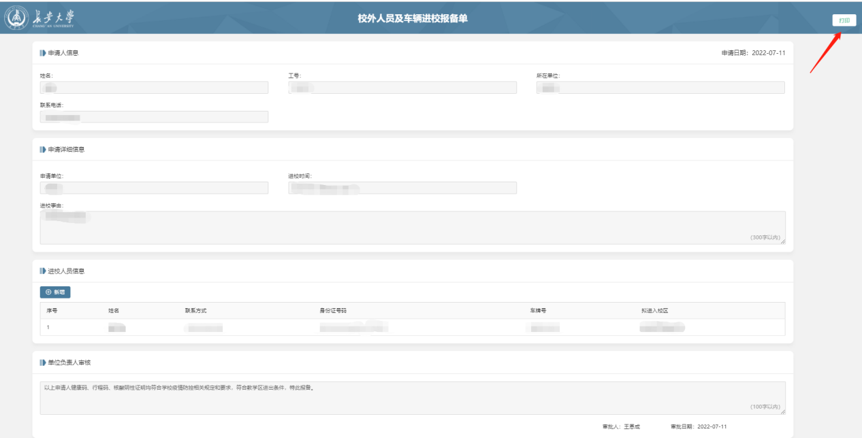
（图9）
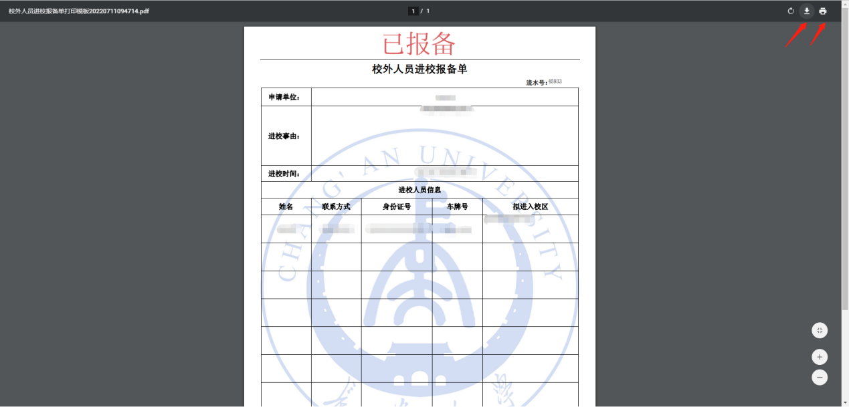
（图10）

